Prénom : …………………….. Date : ……………………..

Savoir Calculer : calcul mental

U + U (avec et sans passage)


4 + 6 = …
3 + 7 = …
1 + 2 = …
2 + 8 = …
5 + 5 = …
0 + 9 = …
8 + 1 = …
5 + 4 = …
3 + 6 = …
1 + 9 = …
5 + 8 = …
9 + 3 = …
7 + 6 = …
6 + 9 = …
4 + 7 = …
7 + 8 = …
4 + 9 = …
6 + 5 = …
5 + 8 = …
8 + 4 = …

U – U

9 – 9 = …
6 – 3 = …
5 – 1 = …
8 – 5 = …
4 – 2 = …
8 – 6 = …
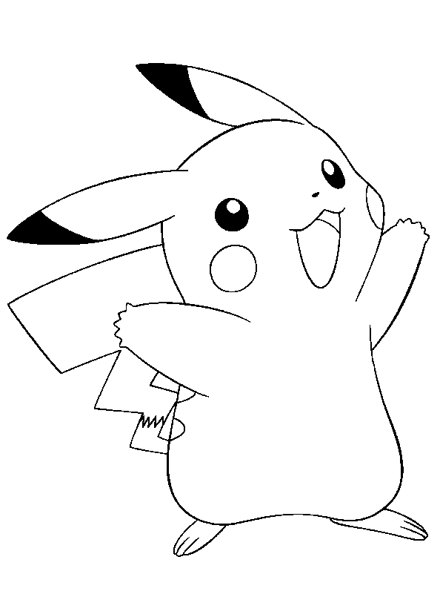
7 – 0 = …
9 – 5 = …
7 – 3 = …
6 – 5 = …

D + D

10 + 50 = …
60 + 30 = …
40 + 20 = …
70 + 10 = …
50 + 40 = …
10 + 10 = …
20 + 80 = …
30 + 50 = …
80 + 10 = …
90 + 10 = …

D – D

90 – 50 = …
30 – 20 = …
60 – 50 = …
70 – 40 = …
20 – 10 = …
90 – 30 = …
80 – 60 = …
50 – 30 = …
40 – 10 = …
80 – 70 = …

DU + U (sans passage)

24 + 6 = …
55 + 5 = …
87 + 1 = …
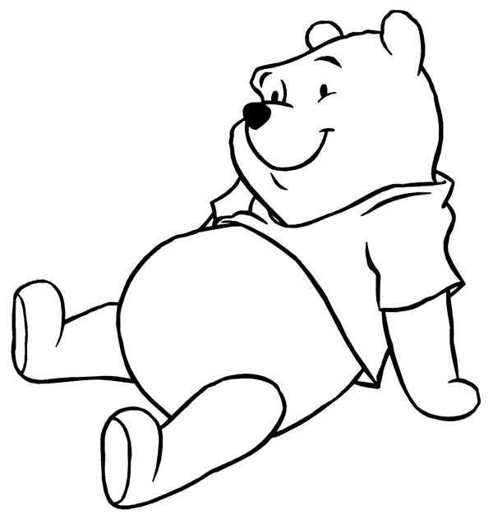
43 + 6 = …
51 + 7 = …
66 + 3 = …
13 + 5 = …
33 + 4 = …
91 + 2 = …
74 + 3 = …
11 + 7 = …
28 + 2 = …
34 + 5 = …
44 + 3 = …
52 + 7 = …
64 + 4 = …
73 + 5 = …
89 + 1 = …
99 + 0 = …
36 + 3 = …

DU – U (sans passage)

99 – 3 = …
65 – 5 = …
77 – 4 = …
43 – 2 = …
56 – 5 = …
88 – 6 = …
94 – 3 = …
85 – 4 = …
21 – 1 = …
19 – 7 = …
49 – 8 = …
57 – 6 = …
83 – 1 = …
96 – 3 = …
67 – 5 = …
78 – 4 = …
45 – 3 = …
98 – 2 = …
26 – 4 = …
17 – 5 = …

DU + D

45 + 20 = …
24 + 70 = …
13 + 50 = …
87 + 10 = …
57 + 40 = …
23 + 60 = …
39 + 30 = …
76 + 20 = …
33 + 50 = …
42 + 30 = …
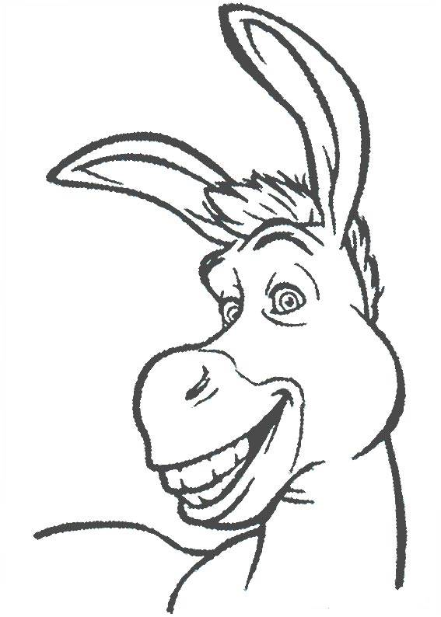
DU – D

45 – 20 = …
74 – 20 = …
53 – 10 = …
87 – 30 = …
57 – 40 = …
63 – 50 = …
19 – 10 = …
96 – 80 = …
75 – 40 = …
82 – 60 = …

